Chương II. Cấu trúc tế bào
BÀI 7: TẾ BÀO NHÂN SƠ

  - Đặc điểm chung của tế bào nhân sơ
  - Tế bào nhân sơ có đặc điểm nổi bật là ............................................................................
  - Tế bào không có hệ thống nội màng và không ..............................................................
  - Kích thước từ .......................... và chỉ nhỏ bằng ...............................................
    - Ưu thế của kích thước nhỏ: Tế bào nhỏ thì diện tích tế bào (S) trên thể tích tế bào (V) {S/V} lớn → giúp tế bào trao đổi chất với môi trường nhanh chóng→ tế bào sinh trưởng và sinh sản nhanh hơn các tế bào có cùng hình dạng nhưng kích thước lớn hơn.
  - Cấu tạo tế bào nhân sơ
Tế bào nhân sơ có cấu tạo khá đơn giản, gồm có 3 thành phần: Màng sinh chất, tế bào chất, vùng nhân .
Ngoài ra một số loại tế bào còn có thành tế bào, vỏ nhầy, lông và roi.
    - Thành tế bào, màng sinh chất, lông và roi
a, Thành tế bào:
  - Được cấu tạo từ ................................... (gồm các chuỗi cacbohiđrat liên kết với nhau bằng các đoạn pôlipeptit ngắn).
  - Thành tế bào quy định .................................. của tế bào.
  - Dựa vào cấu trúc và thành phần hóa học của thành tế bào, VK được chia làm 2 loại: VK Gram dương (+) và VK Gram âm (-). Khi nhuộm Gram, VK Gram (+) bắt màu tím,, VK Gram (-) bắt màu đỏ
    - có thể dùng kháng sinh đặc hiệu để tiêu diệt từng loại VK.
  - Một số tế bào nhân sơ bên ngoài thành tế bào còn có vỏ nhầy. VK có vỏ nhầy sẽ ít bị tế bào bạch cầu tiêu diệt.
b, Màng sinh chất: được cấu tạo từ 2 lớp ...................................................................
c, Lông và roi: Roi (tiên mao) giúp VK ..........................., lông (nhung mao) giúp VK ......................................................................................
    - Tế bào chất
- Là vùng nằm giữa màng sinh chất và vùng nhân (hoặc nhân)
- Gồm 2 thành phần chính: ........................., .............................. và một số cấu trúc khác (các hạt dự trữ).
- Tế bào chất của VK không có ........................................, ........................................ và ...................................................
- Ribôxôm trong tế bào chất được cấu tạo từ ........................................., là nơi tổng hợp các loại ................................ cho tế bào.
    - Vùng nhân
- Vùng nhân không được ………….. bao bọc và chỉ chứa ………. phân tử ADN …………………... Vì vậy TB loại này được gọi là nhân sơ
- Ngoài ADN ở vùng nhân, một số VK còn có thêm …………phân tử ……………………. được gọi là …………………..
- Bài tập: Chú thích hình vẽ
...........................
......................................................

..........................
..........................
..........................
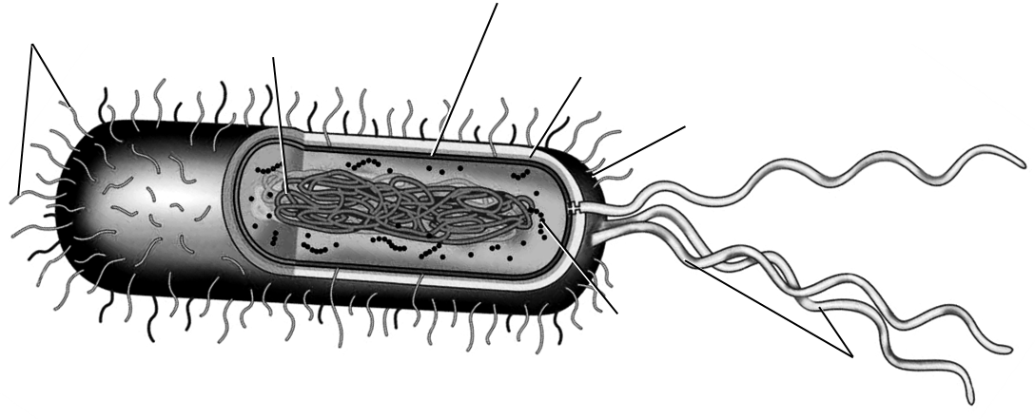
..................................

...........................

...........................
...................
Hình: ...............................................................................................

